Use Case ID | BYS-17
Use Case Adı | Teklifler – Talep Seçimi
Oluşturan | Umut Güngörür
Oluşturma Tarihi | 29/08/2022
Son Güncelleyen | Umut Güngörür
Güncelleme Tarihi | 29/08/2022

Yetkili Kullanıcı Profilleri | - Anahtar Kullanıcı (Key User)
Ana İşlemler | 1) Bu sayfa için yetkili olan Anahtar Kullanıcılar kendi sorumlu oldukları satınalma kategorileri için oluşturulmuş talepler için başlatmış oldukları teklif toplama süreçleriyle ilgili tüm detayları görüntüleyebilir.  2) İşlemler kolonundaki  “Teklifleri Görüntüle” ikonuna tıklandığında kullanıcılar “Teklifler” modülünün “Teklif Yönetimi” sayfasına yönlendirilir.  3) İşlemler kolonundaki “Teklif Toplama Sürecini İptal Et” ikonuna tıklandığında seçili talep için başlatılmış olan teklif toplama süreci iptal edilir. Bu fonksiyon seçildiğinde iptal gerekçesinin paylaşılacağı bir pop-up metin girişi penceresi açılır. Bu alana iptal gerekçesi girilip pop-up içerisindeki “Gönder” butonuna tıklandığında iptal mesajı kendisinden teklif istenmiş olan tüm tedarikçilere bir bildirim mesajı olarak gönderilir. Bildirim mesajına tıklandığında tedarikçiler pop-up formatındaki iptal gerekçesini açıklayan bu metin mesajını görüntüler.  4) İşlemler kolonundaki “Karşılaştırma Tablosunu Görüntüle” ikonuna tıklandığında kullanıcılar “Teklifler” modülündeki “Karşılaştırma Tablosu” sayfasına yönlendirilir.
İstisnai Durumlar | - YOK
Bildirim Mesajları | - Teklif toplama süreci gerekçesiyle birlikte belirtilip çıkan pop-up mesajında “Gönder” butonuna tıklanıp teklif toplama süreci iptal edildiğinde “Fiyat Teklifi Toplama Süreci Başarıyla İptal Edildi” şeklinde bir pop-up mesajı görüntülenir. Bu pop-up mesajında aynı zamanda yeşil renkli bir tik ikonu da yer alır.  - Teklif toplama süreci başlatılmış olan bir satınalma talebi için teklif toplama süreci iptal edilmek istendiğinde kendisinden teklif istenmiş olan tüm tedarikçilere bir bildirim mesajı gönderilir. Bu bildirim mesajının başlığı “…(Talep Referans Numarası).. Referans Numaralı Talep İçin Başlatılan Teklif Toplama Süreci ...(Şirket Adı)... Tarafından İptal Edilmiştir” şeklindedir. İptal gerekçesi görüntülenmek istendiği takdirde bu detaylar da ayrıca görüntülenebilir (bkz. Ana İşlemler, Madde 3)  - Teklif toplama süreci başlatılmış olan bir satınalma talebi için teklif toplama süreci iptal edilmek istendiğinde söz konusu talebi oluşturan kullanıcıya “….(Talep Referans Numarası)... Referans Numaralı Talebiniz İçin Başlatılmış Olan Teklif Toplama Süreci…(Kullanıcı Ad / Soyad)... Kullanıcısı Tarafından İptal Edildi” bildirimi paylaşılır. İptal gerekçesi görüntülenmek istendiği takdirde bu detaylar da ayrıca görüntülenebilir (bkz. Ana İşlemler, Madde 3)
Notlar | - Bu sayfadaki tablo esasen “Talepler” modülünün “Tüm Talepleri Görüntüle” sayfasındaki tablonun aynısıdır.  - Sayfanın sağ alt köşesindeki “Devam” butonunu frontend aşamasında kaldıralım.
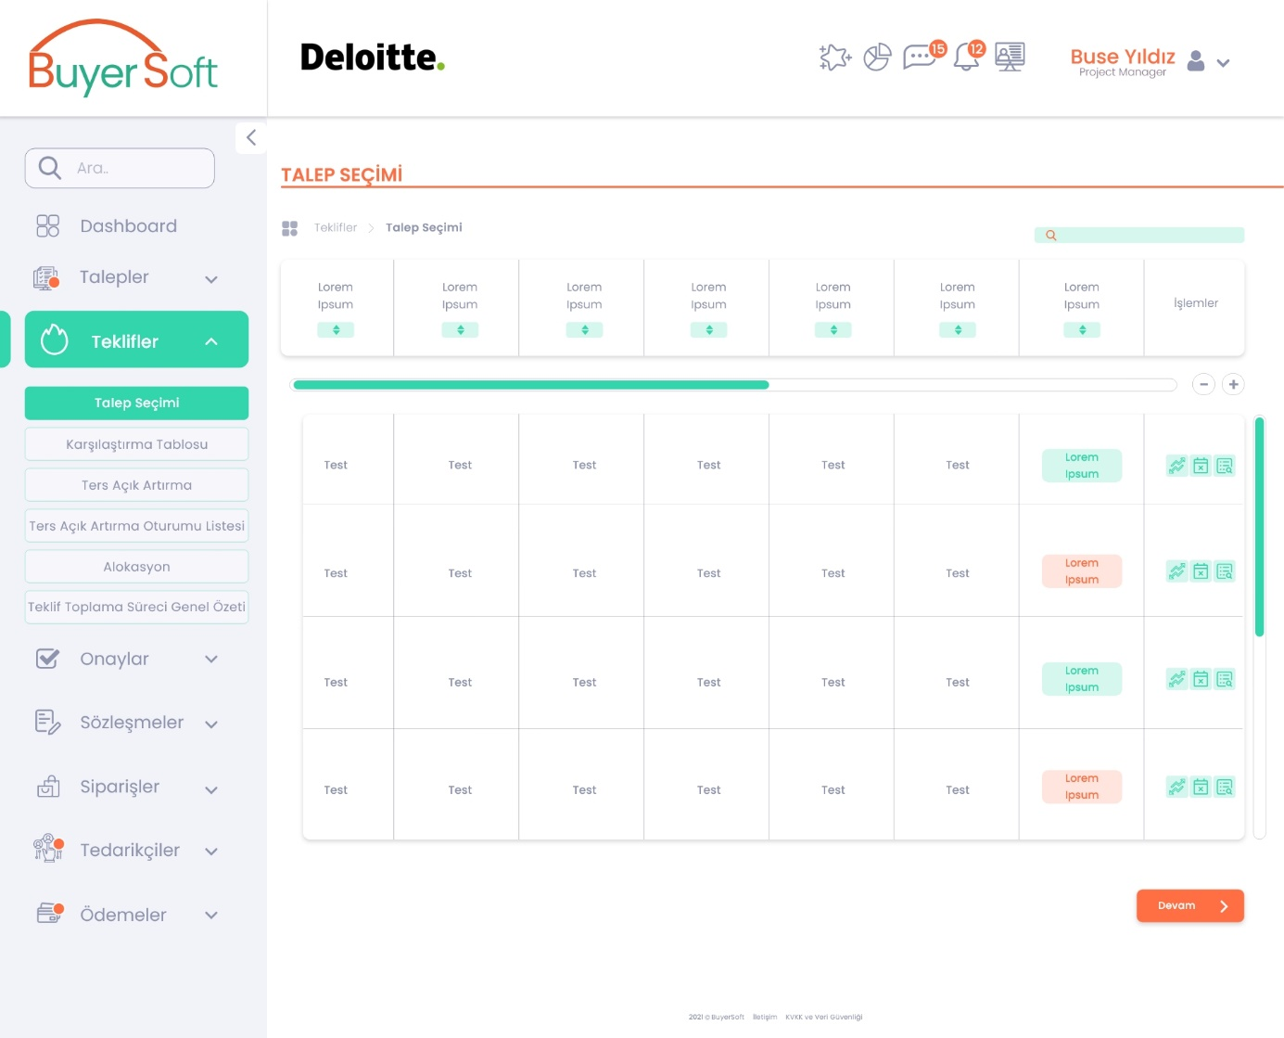

TEKLİF TOPLAMA SÜRECİ İPTAL İŞLEMİ POP-UP EKRANI

